1. ­­ Steering and Unfolding Mechanism Overview: Present a detailed explanation of how your steering or unfolding mechanism can harness wind energy to aid in vehicle navigation.
2. Showcase the mechanism's design and operational principles.
3. Clarify how the mechanism contributes to vehicle control.
4. Evaluate the mechanism's current performance and suggest potential enhancements or modifications for the future.

a.

　　展開機構如圖2-4-1所示，由馬達、桅杆及風帆組成，馬達的功能為提供桅杆轉動所需的動力，風帆的功能則為增加受力面積。

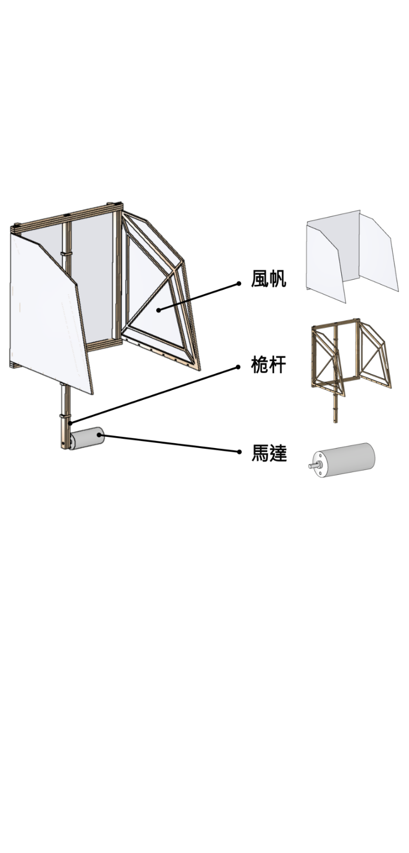

圖2-4-1、展開機構

該機構的運作原理是馬達會將桅杆帶動到最高點，再透過風帆盡可能地汲取風的推力，因為馬達的角度控制是機構能否成功的關鍵，所以本組將該馬達搭配微控制器、編碼器與馬達驅動模組組成PID負回饋控制系統，如圖2-4-2所示，來精確地控制馬達軸旋轉到目標角度。

運作時，與馬達軸連接的編碼器將不斷向微控制器發送資料，微控制器再以該資料推得馬達軸的當下角度，並藉由比較其與目標角度的差和 $k_{p}$、 $k_{i}$ 與 $k_{d}$ 的值來輸出PWM與轉向訊號給馬達驅動模組，透過其來供給馬達足夠的電壓和調整當下的轉速和轉向，最終，讓馬達軸旋轉到目標角度。

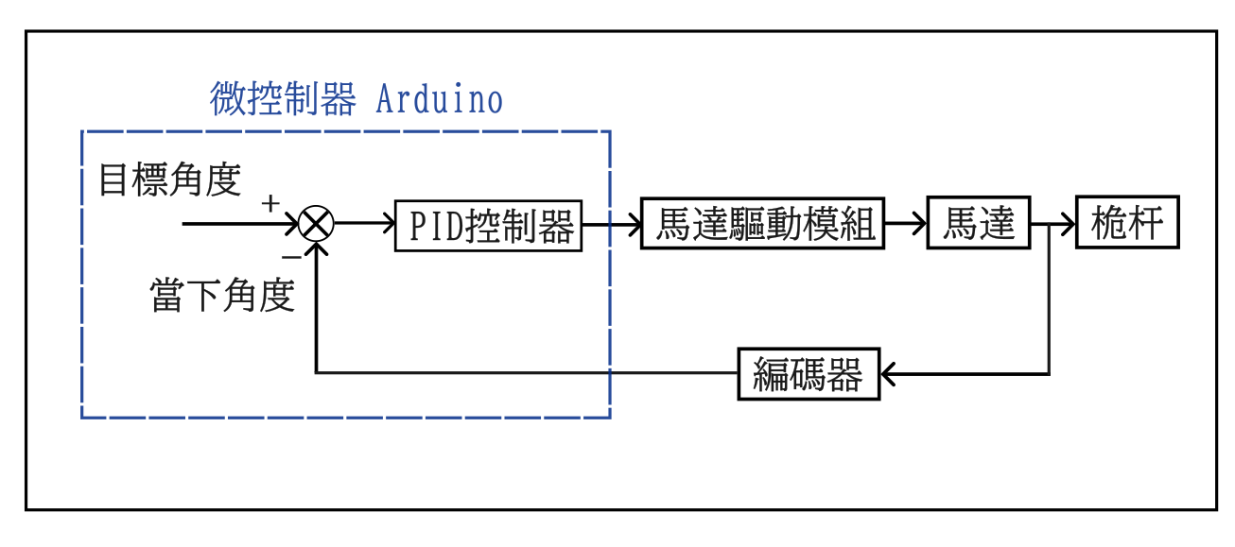

圖2-4-2、Block diagram

　　在初期將微控制器接上電腦測試無負荷的狀況時，上述的PID負回饋控制系統在將 $k_{p}$ 設定為1.45的情況下，成功地在0.6秒內將馬達旋轉了90度，並穩定了下來，如圖2-4-3所示。

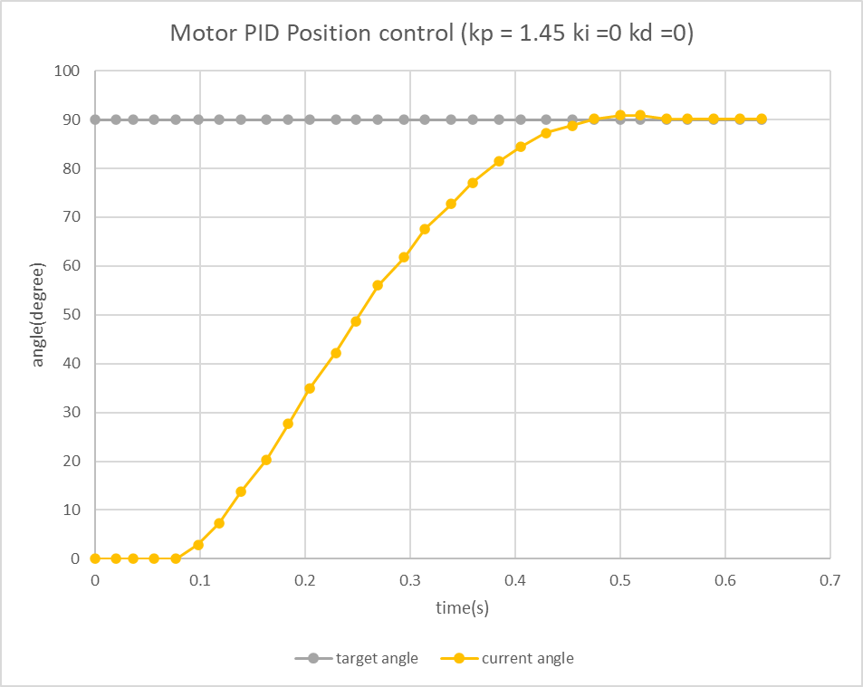

圖2-4-3、馬達PID角度控制

而實際情況，馬達最後會在會 $k_{p}$ 為2.45、 $k_{i}$ 與 $k_{d}$ 皆為0的情況順利帶動桅杆順時針轉動160度，讓桅杆升到最高點並與地面保持垂直，如圖2-4-4及圖2-4-5所示。

|  |  |
| --- | --- |
| 圖2-4-4、展開過程示意圖 | 圖2-4-5、完整展開圖 |

b.

　　該展開機構會將風帆升到約50到70公分的高度，因而可阻攔約在60公分處的風，周圍的空氣分子也因此在風帆的受風面產生高壓區，風帆的背風面產生低壓區，兩區的壓力差與風帆面積積分後算出的推力，將推動風帆帶動車子往風帆的背風面前進，因而能控制車子的前後方向。

c. Evaluate the mechanism's current performance and suggest potential enhancements or modifications for the future.

　　該機構的表現能分為風帆效能和馬達控制兩個部分評估。

風帆部分，在馬達有將桅杆上升到最高點的情況下，每次測試階段都能跑到終點，但所花時間仍然不太穩定，主因是若車子因牛眼輪或風所造成的推力發生偏轉，就只能靠風帆左右兩側的其中一側得到推力，但由於其面積相對中間的帆來得小，而造成須花較多時間來前進，因而風帆效能的部分仍有待加強。

要改善上述的風帆效能，未來可考慮用伺服馬達張開左右兩側的風帆來增加受力表面積，並使用陀螺儀偵測車子偏轉角度，再根據偏轉程度來調整伺服馬達的角度，使車體能再被風的推力轉正，以改善偏轉問題，並讓風帆效能有進一步的提升。

馬達部分，雖然每次放下車子的位置不同都會造成操作環境的稍許變動，但在調整完PID參數後，幾乎測試時都能以肉眼觀察到桅杆有上升到最高點，因而馬達控制的部分在現階段仍不用太擔心。

但考慮到未來要增加帆及伺服馬達的情況下， $k_{p}$ 勢必只能調大，若有觀察到轉動時有過衝、穩態誤差過大或震盪情況發生時，將根據表2-4-6調整 $k_{i}$ 與 $k_{d}$ 來使馬達轉動情形得到改善。此外，由於無另外添購無線通訊的電子元件，目前仍只能在接電腦的情況下，測得馬達的當前角度與目標角度，因而可在期末測驗前考慮加裝通訊設備或其他方法來測得馬達在賽道上的實際轉角。

圖2-4-6 PID參數調整方法表

|  |  |  |  |  |  |
| --- | --- | --- | --- | --- | --- |
| 調整方式 | Rise time | Overshoot | Settling time | Steady state error | Stability |
| $k_{p}$ 增加 | 減少 | 增加 | 小幅增加 | 減少 | 變差 |
| $k_{i}$ 增加 | 小幅減少 | 增加 | 增加 | 大幅減少 | 變差 |
| $k_{d}$ 增加 | 小幅減少 | 減少 | 減少 | 變動不大 | 便好 |